Bądź bezpieczny z czujnikami dymu Woox
Czujniki dymu WOOX skutecznie wykrywają zagrożenie pożarem, emitując głośny sygnał alarmowy o sile dźwięku ≥ 85dB. Dzięki aplikacji WOOX użytkownik otrzyma powiadomienie na smartfon lub tablet o niebezpieczeństwie, nawet gdy przebywa daleko poza miejscem instalacji czujników. Czujniki dymu można połączyć również z innymi produktami WOOX oraz z syreną alarmową WOOX, tworząc swój własny system ostrzegawczy.

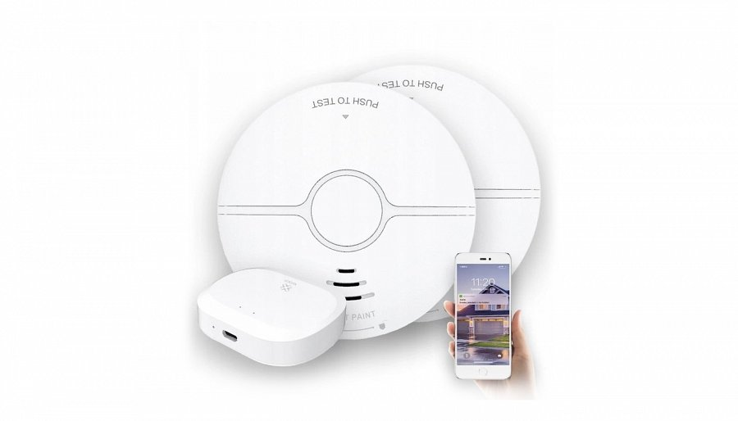
Czujniki dymu WOOX skutecznie wykrywają zagrożenie pożarem, emitując głośny sygnał alarmowy o sile dźwięku ≥ 85dB. Dzięki aplikacji WOOX użytkownik otrzyma powiadomienie na smartfon lub tablet o niebezpieczeństwie, nawet gdy przebywa daleko poza miejscem instalacji czujników. Czujniki dymu można połączyć również z innymi produktami WOOX oraz z syreną alarmową WOOX, tworząc swój własny system ostrzegawczy.

GOTOWY ZESTAW ALARMOWY - DWA CZUJNIKI I BRAMKA ZIGBEE
Czujniki wykrywania dymu WOOX należą do rodziny produktów WOOX Zigbee. Aby korzystać z czujników za pomocą smartfona czy tabletu wymagane jest urządzenie zwane bramką Zigbee. W zestawie WOOX R7074 obok dwóch czujników dymu WOOX R7049 znajduje się również bramka WOOX Zigbee R7070. Dzięki temu użytkownik otrzymuje gotowe rozwiązanie, które dodatkowo może łatwo i samodzielnie rozbudować o kolejne produkty z rodziny WOOX Zigbee, tworząc od podstaw swój własny system Smarthome.

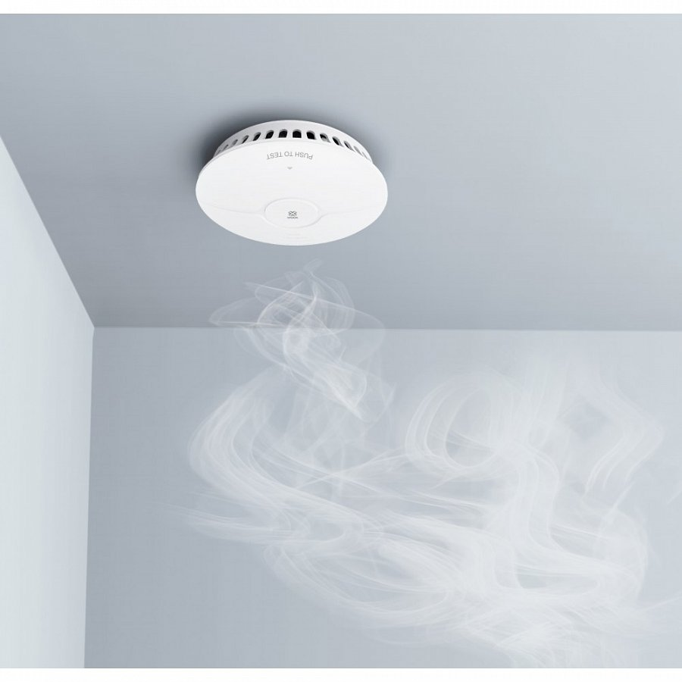
APLIKACJA WOOX HOME NA SMARTFON LUB TABLET
Dzięki bezpłatnej aplikacji WOOX Home (na iOS lub Android) użytkownik otrzyma powiadomienie o wykryciu dymu na swój telefon lub tablet. Do aplikacji można podłączyć również inne urządzenia Smarthome od WOOXa a takżesyrenę alarmową, po to by powiadomić otoczenie swojego domu czy mieszkania w momencie wykrycia niebezpieczeństwa.

URZĄDZENIA WOOX ZIGBEE
Do tej pory WOOX dostarczał wyłącznie urządzenia WiFi 2,4 GHz, które łączą się bezpośrednio z routerem WiFi. Wraz z rosnącym zapotrzebowaniem na urządzenia zabezpieczające takie jak czujniki ruchu, czujniki wycieku wody, czujniki otwarcia lub zamki do drzwi, firma WOOX opracowała własną ofertę urządzeń Zigbee. Urządzenia te nadal mogą działać, komunikować się i łączyć poprzez aplikację WOOX Home wraz z już istniejącymi urządzeniami WiFi. Jedyną różnicą jest to, że urządzenia z serii Zigbee potrzebują do komunikacji specjalnej bramki WOOX Zigbee. Urządzenia WOOX Zigbee zapewniają pracę w osobistej sieci Zigbee, która zapewnia szybkość, stabilność i bezpieczeństwo.

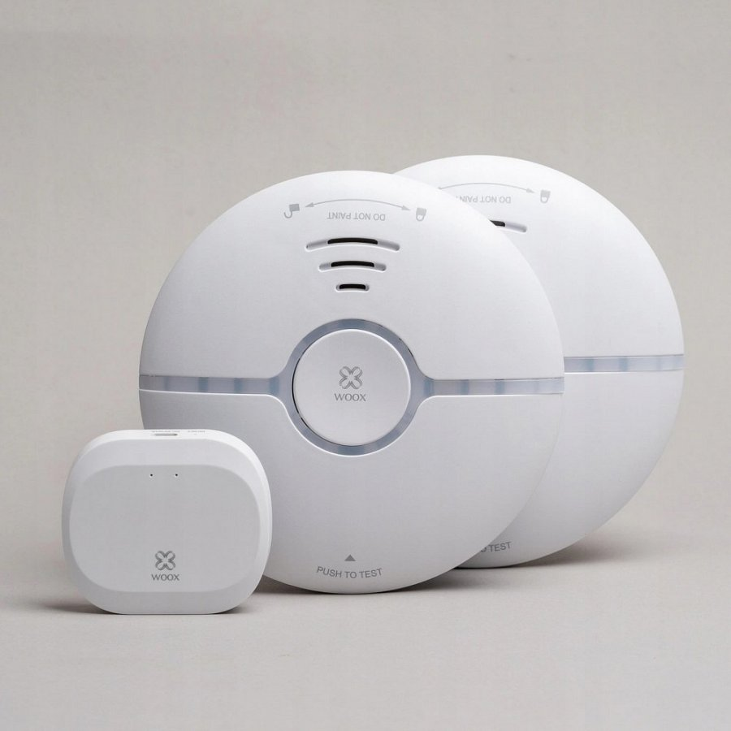
O ZIGBEE
Zigbee to oparta na standardzie IEEE 802.15.4 sieć bezprzewodowa dedykowana do automatyki domowej, systemów alarmowych, monitoringu czy do zastosowań specjalnych np. w medycynie czy w przemyśle. Działa lokalnie na częstotliwościach 868 MHz i 915 MHz, tworząc wówczas tzw. obszar osobisty. Jest również łatwo adaptowalna i kompatybilna z tradycyjną siecią WiFi działającą na popularnym paśmie 2,4 GHz. Sieć Zigbee stworzona jest do urządzeń o małej mocy oraz o niewielkich przepustowościach (do 250 kb/s) i posiada zasięg do 50 metrów od tzw. węzła (np. bramki Zigbee). Sieć Zigbee pozwala na uniknięcie zatłoczonego pasma 2,4 GHz a krótsze pasma wykorzystywane przez sieć lokalną Zigbee umożliwiają użycie nisko napięciowych a w związku z tym energooszczędnych urządzeń. Dzięki produktom WOOX Zigbee działającym bezprzewodowo w bardzo łatwy sposób można stworzyć od podstaw własną infrastrukturę Smarthome. A kiedy użytnownik uzna, że potrzebuje kolejnych elektronicznych czujników, zamków czy zaworów po prostu wystarczy je dodać do środowiska Smarthome Zigbee. Bez ogromnych kosztów związanych z wynajęciem firmy projektowej i instalatorskiej a także bez potrzeby zbędnego remontu - nie ma konieczności przeprowadzania żadnych dodatkowych instalacji w ścianach, w suficie czy w podłodze.

